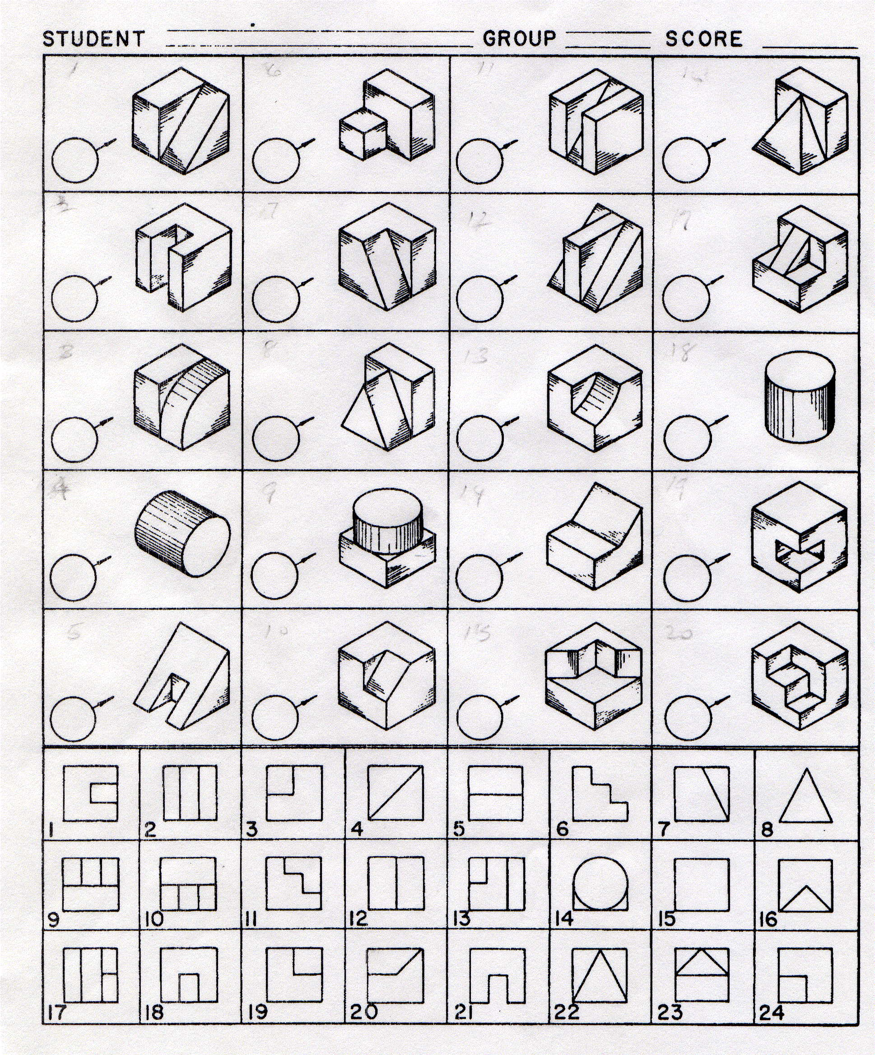
A
B
F
I
H
G
E
DD
C
K
J
P
L
O
N
M
T
S
R
Q
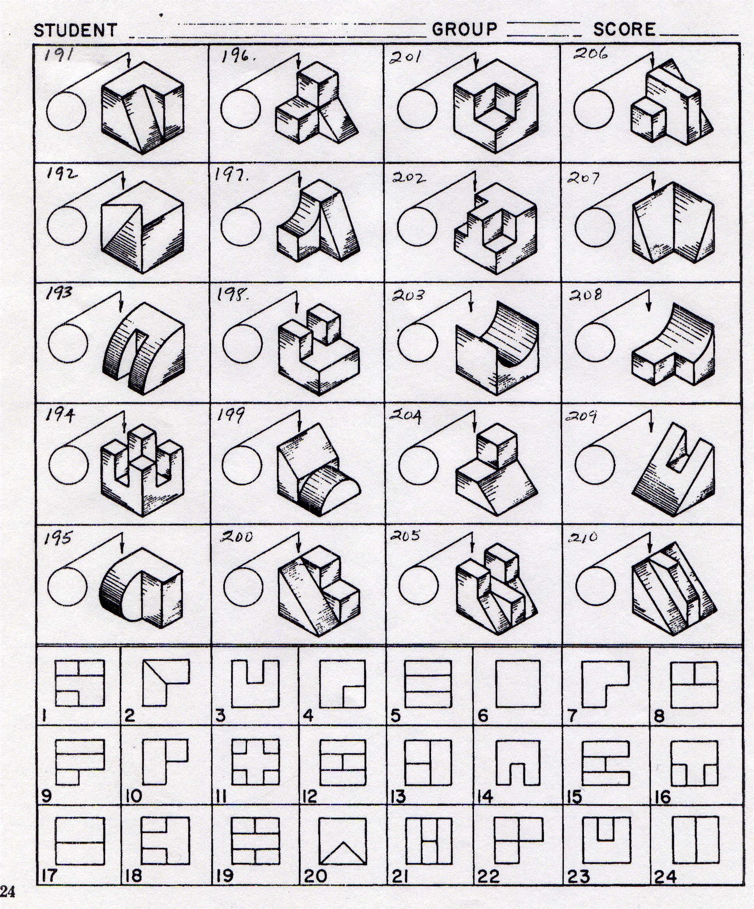
A
B
F
I
H
G
E
D
C
K
J
L
O
N
M
P
T
S
R
Q
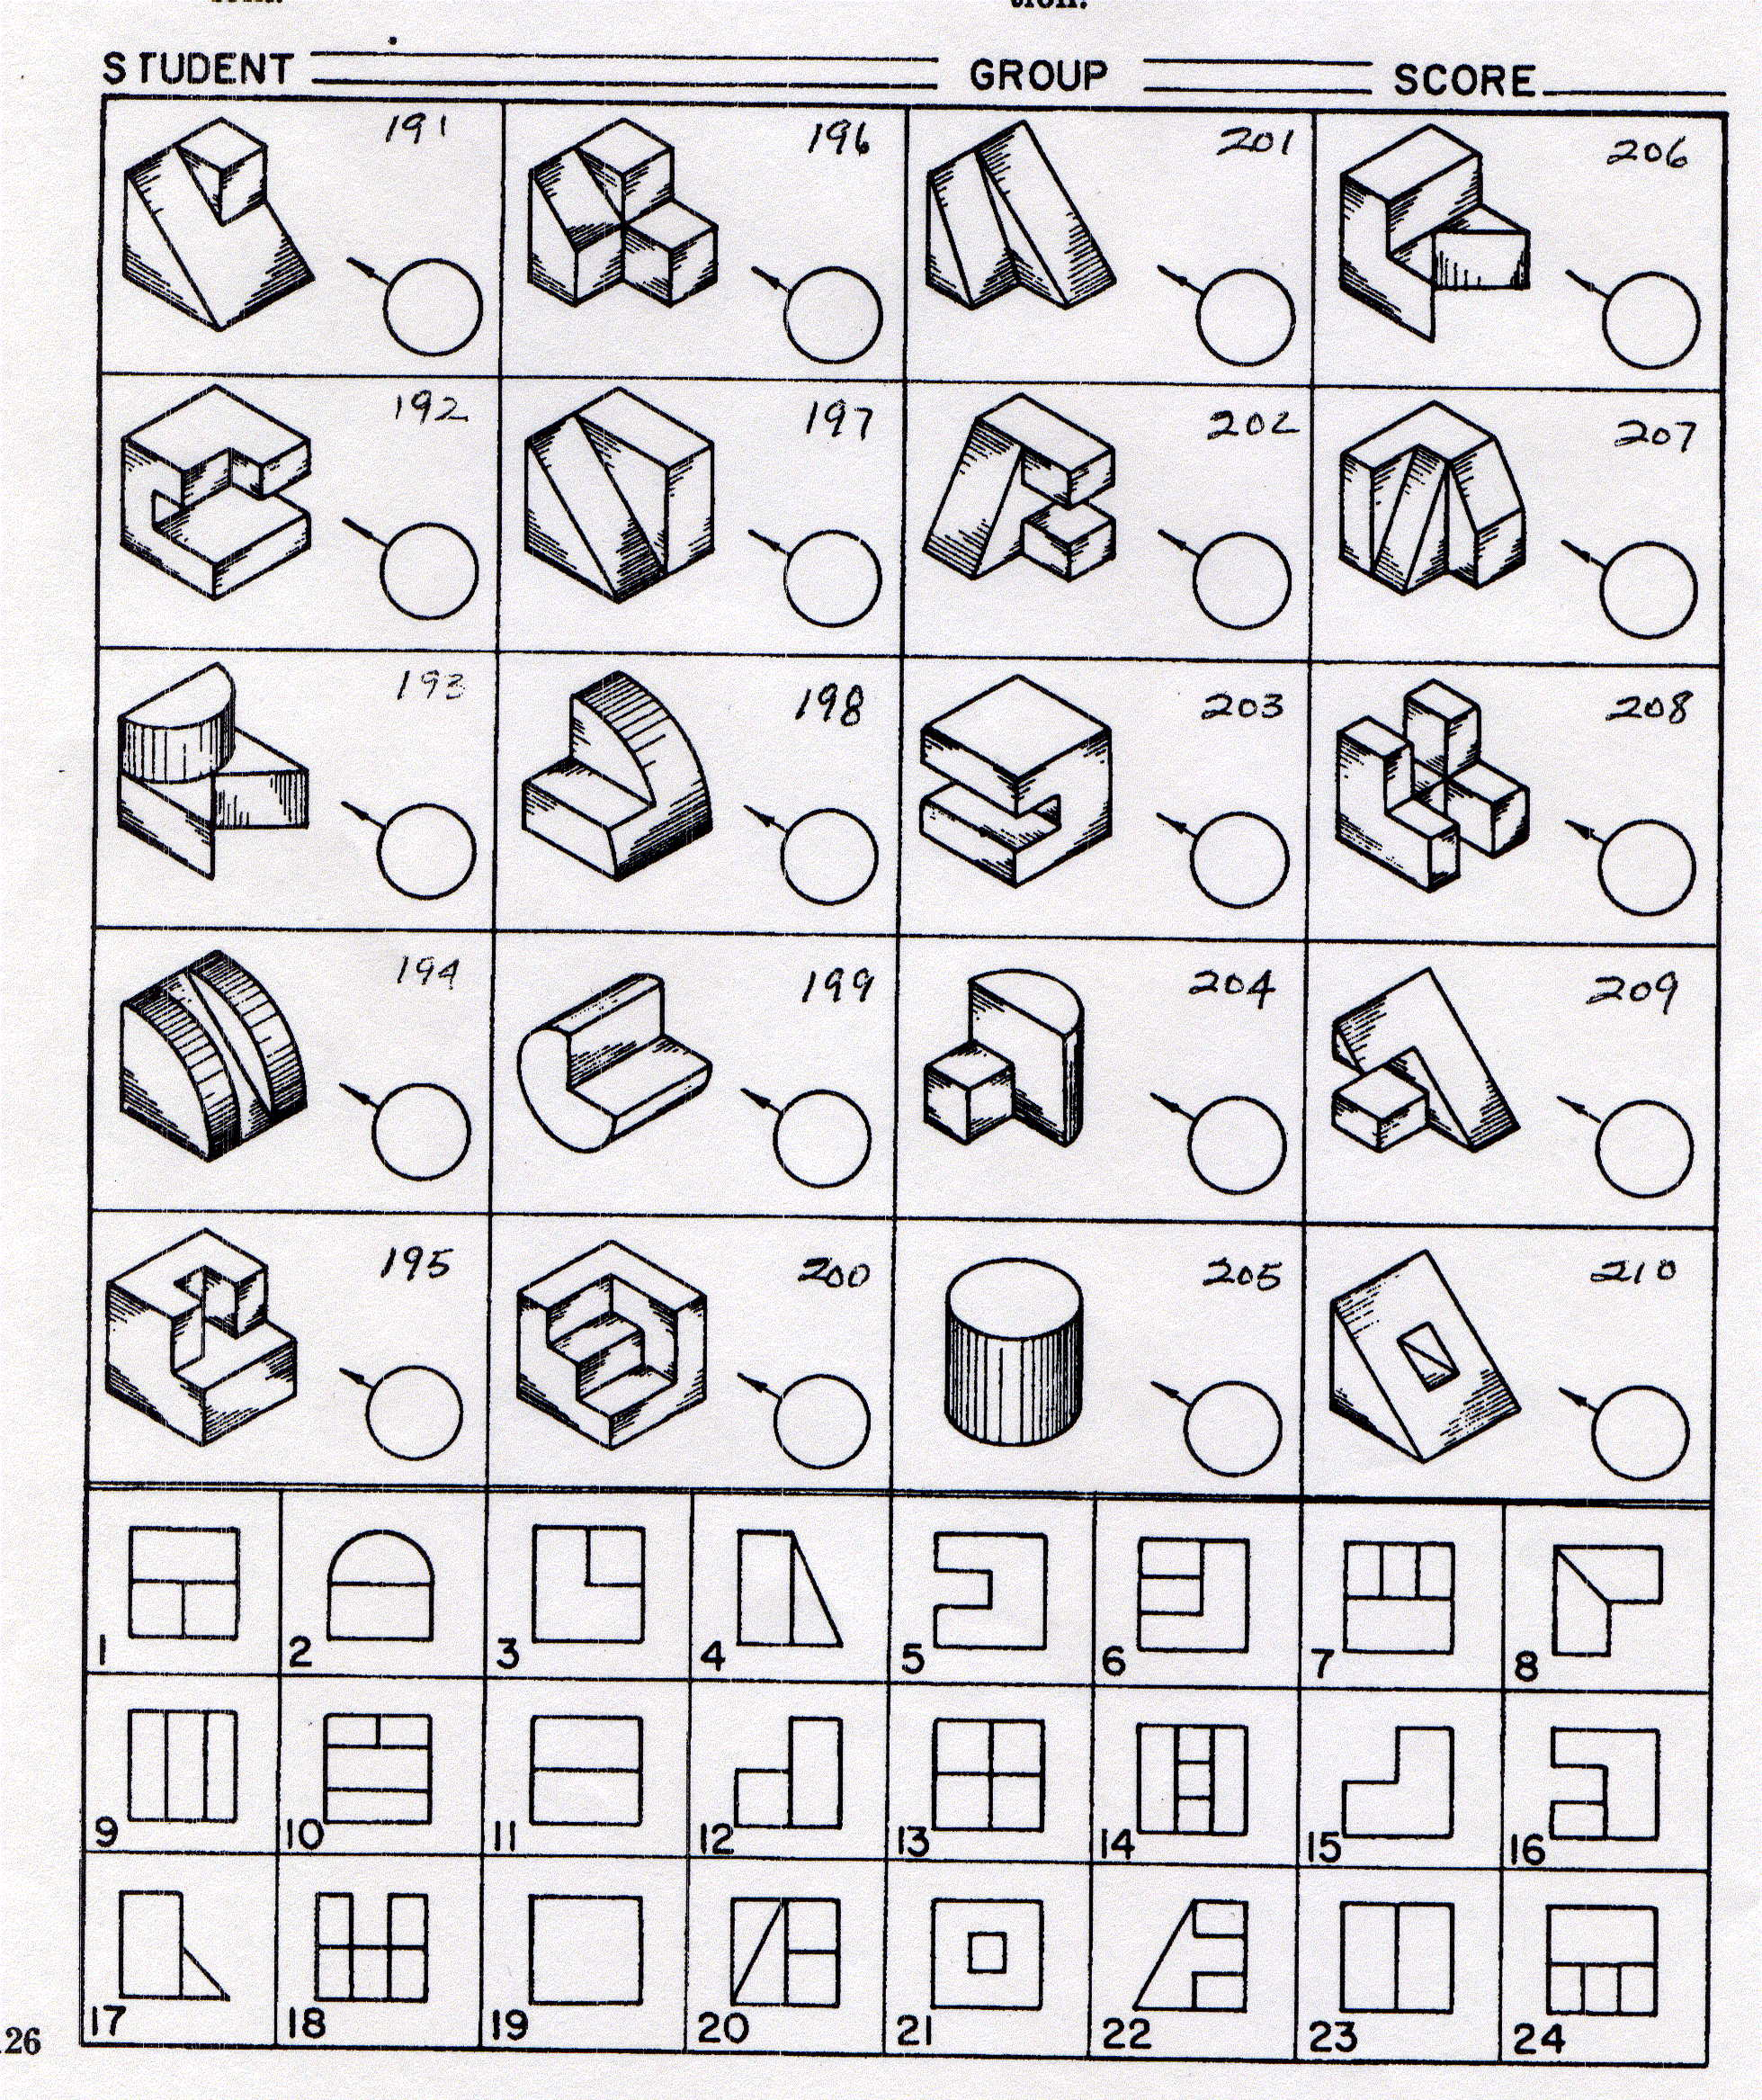
A
B
F
I
H
G
E
DD
C
K
J
P
L
O
N
M
T
S
R
Q
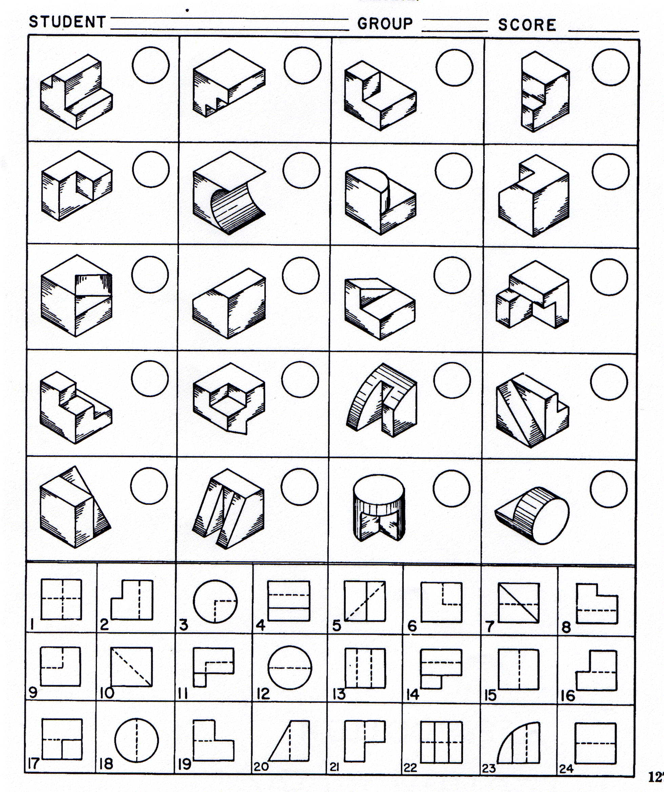
A
B
F
I
H
G
E
DD
C
K
J
P
L
O
N
M
T
S
R
Q

